

MINIMAL CARBON WEBSITE

SEIGAKU永平寺
DATEN BRAUCHEN STROM

Das Internet verbraucht Jahr für Jahr eine Kohlepyramide mit einer Grundfläche von 1.422 Metern und einer Höhe von 905 Metern. Man könnte von der Erde bis zum Mittelpunkt der Sonne laufen, wenn man all diese Kohlebriketts aneinander reiht.

http://openresource.1001suns.com/pyramis-niger.php

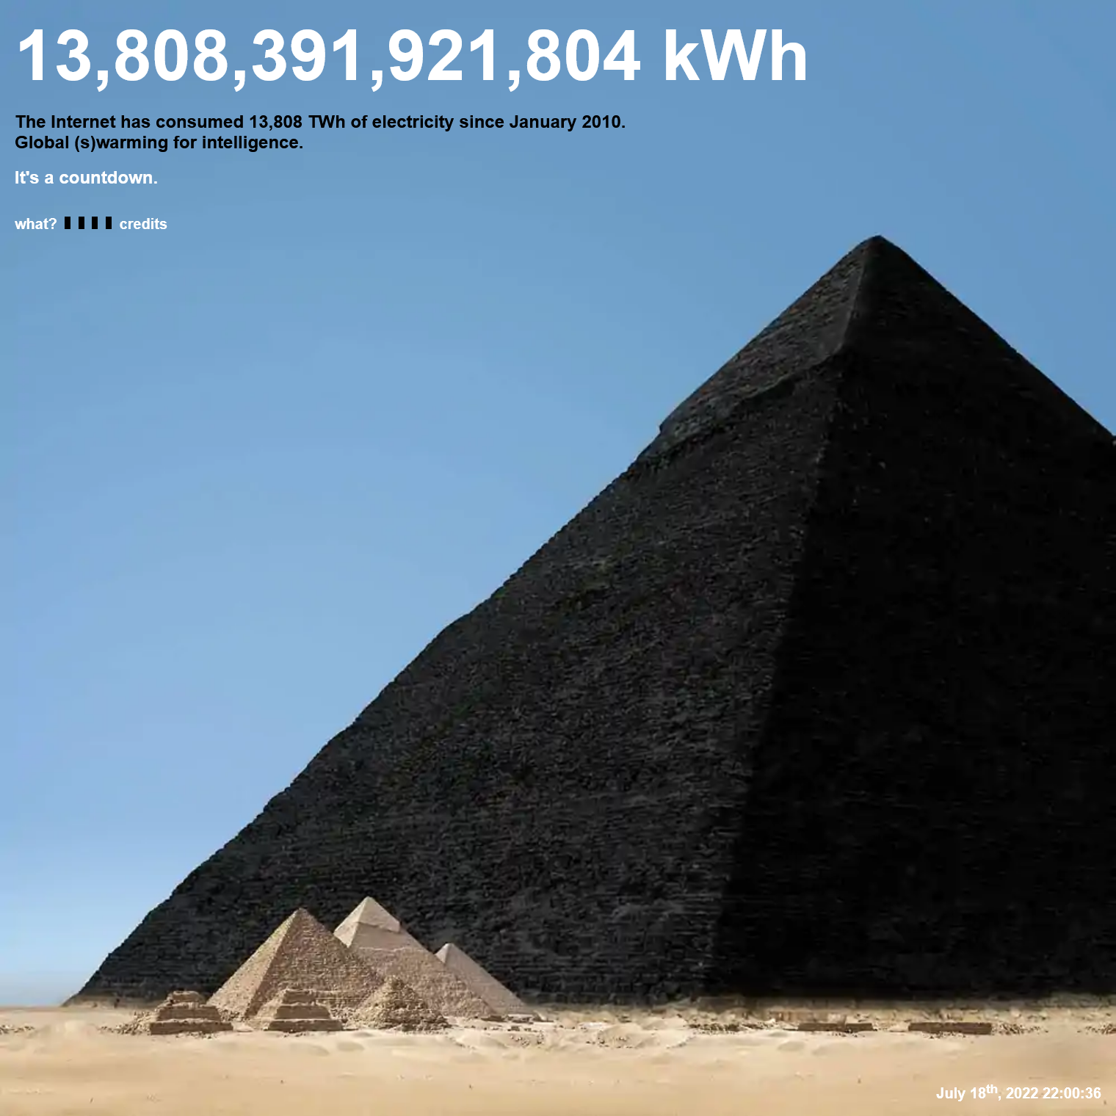



Total Internal links: 554
Total External links: 2448
Total URLs: 3002

Seiten: 554
Images: 1058
PDF: 9

606.0 MB

Funktionalität

- Javascript
- CSS
- responsive
- Carousel
- top nav

Wie kann man Datenverbrauch von Websites minimieren?

- Moderne Bildformate (webp, avif)
  - Maximierung der Bildgrößen
  - Kompression
  - Schwarzweiß…
- Moderne Video Formate (HEVC, AV1, VP9)
- PDF komprimieren
- Minify HTML, Javascript und CSS
- Caching
- Green IT
- optimierte Komponenten

WEGLASSEN

- Fonts (nur Browserfonts)
- Tracking (Google Analytics...)
- Tracking bei Video (z.B. https://www.youtube-nocookie.com/embed/…)
- unbenötigte Scripts



test.particles.de
MINIMAL CARBON VERSION


26.3 MB [vs 606.0 MB]

Optimierung entspricht
95.7 %
20-facher Effizienz



